**EGIPTO Y ALEJANDRIA (98234)**

**08 DÍAS / 07 NOCHES**

**Salidas: Miércoles**

**Vigencia: Desde Abril del 2025 hasta Marzo del 2026**

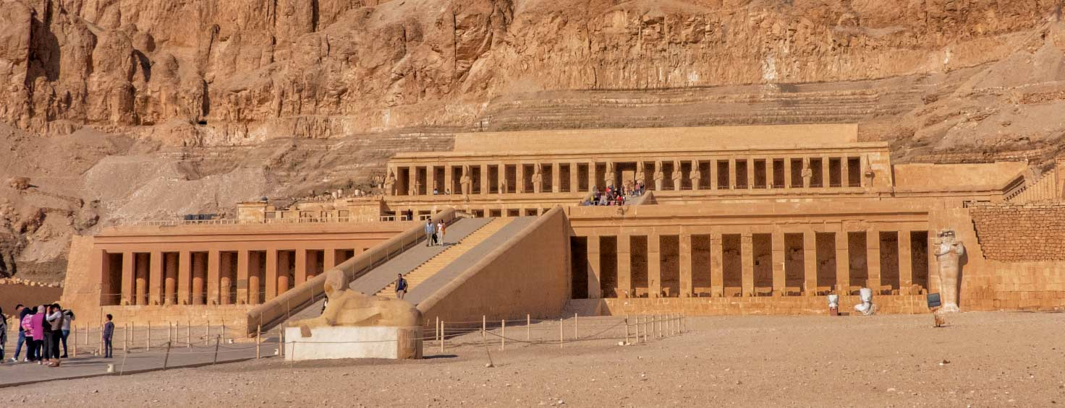

**VISITANDO: EL CAIRO, ASWAN, KOM OMBO, EDFU, LUXOR, ALEJANDRIA**

**DÍA 01 EL CAIRO**

Llegada al aeropuerto de El Cairo. Asistencia y traslado al hotel. Alojamiento.

**DIA 02 EL CAIRO**

Alojamiento y desayuno. Visita a las Pirámides de Giza donde se contempla la primera maravilla de las siete maravillas del mundo antiguo, la gran pirámide de Keops y las pirámides de Kefren, Micerinos y la Esfinge esculpida en la roca que representa la cabeza del faraón y el cuerpo de un león (no incluye entrada al interior de las Pirámides). Resto del tiempo libre.

**DIA 03 EL CAIRO – ASWAN**

Desayuno. A la hora prevista traslado al aeropuerto para tomar el vuelo hacia Aswan. (boleto aéreo no incluido). Llegada y traslado al barco. Almuerzo abordo. Visita a la Alta Presa considerada la más grande del mundo en su momento, con un cuerpo de 3800 metros. Visita al Templo de Philae o el templo de la diosa Isis construido en la época griega y trasladado a la isla Egelikia para salvarlo de las aguas del Nilo después de hacer la presa. Paseo en felucca por las islas de Aswan. Noche abordo.

**DIA 04 ASWAN – KOM OMBO – EDFU**

Régimen de pensión completa abordo. Mañana libre (posibilidad de realizar una excursión opcional a Abu Simbel). Navegación hacia Kom Ombo. Visita de los Templos de Sobek el dios de cabeza de cocodrilo simbolizando a la fertilidad del Nilo y Haroeris o el dios Halcón el mayor. Navegación hacia Edfu. Noche abordo.

**DIA 05 EDFU – LUXOR**

Régimen de pensión completa abordo. Visita del Templo de Horus, el mejor conservado con el santuario y la Nauos del dios y la barca ceremonial. Navegación hacia Luxor. Visita de los templos de Luxor y Karnak. Noche abordo en Luxor.

**DÍA 6 LUXOR – EL CAIRO**

Desayuno. Desembarque. Visita del Valle de los Reyes donde se encuentran las tumbas de los reyes del imperio nuevo, cuando era Tebas capital de Egipto, el templo de Hatshepsut, Colosos de Memnon. A la hora prevista traslado al aeropuerto para tomar el vuelo con destino a El Cairo. (boleto aéreo no incluido). Llegada y traslado al hotel. Alojamiento.

**DIA 07 EL CAIRO – ALEJANDRIA – EL CAIRO**

Desayuno. Salida por carretera hacia Alejandría para visitar la biblioteca de Alejandría, la columna de Pompeyo, las catacumbas Greco-Romanas, los jardines del palacio Montazah. Visita panorámica de la fortaleza de Quitbey con almuerzo en restaurante local. Por la tarde regreso a El Cairo. Alojamiento.

**DÍA 8  EL CAIRO**

Desayuno. Traslado al aeropuerto. Fin de los servicios.

**FIN DE NUESTROS SERVICIOS…**

| **PRECIO POR PERSONA, EN USD** | | | |
| --- | --- | --- | --- |
| **INICIO - FIN** | **DOBLE** | **SENCILLO** | **CATEGORIA** |
| 02/04/2025 - 24/09/2025 | 920 | 1275 | Primera |
| 01/10/2025 - 25/03/2026 | 1090 | 1520 | Primera |
| 02/04/2025 - 24/09/2025 | 1035 | 1490 | Semi Lujo |
| 01/10/2025 - 25/03/2026 | 1185 | 1715 | Semi Lujo |
| 02/04/2025 - 24/09/2025 | 1215 | 1815 | Lujo |
| 01/10/2025 - 25/03/2026 | 1405 | 2115 | Lujo |

**\*\*Consultar suplementos por temporada\*\***

**SERVICIOS INCLUIDOS**

* Traslados de llegada y salida del aeropuerto principal.
* Traslados en vuelos internos.
* 04 noches de alojamiento en El Cairo.
* 03 noches a bordo en crucero por el Nilo.
* Desayuno diario.
* Régimen de pensión completa en el crucero.
* 01 almuerzo en Alejandría.
* Visitas según programa.
* Seguro turístico.

#### **NO INCLUYE**

* Vuelos doméstico Cairo/Aswan – Luxor/Cairo (consultar suplemento).

**NOTAS IMPORTANTES:**

* El orden del programa puede variar sin afectar el contenido del mismo.

| **HOTELES PREVISTOS O SIMILARES** | | | |
| --- | --- | --- | --- |
| **CATEGORÍA** | **HOTEL** | **PAIS** | **CIUDAD** |
| Primera | PYRAMIDS PARK, HOTEL | EGIPTO | El Cairo |
| Primera | CRUCERO M/S SOLARIS II | EGIPTO | El Cairo |
| Primera | PYRAMIDS PARK, HOTEL | EGIPTO | El Cairo |